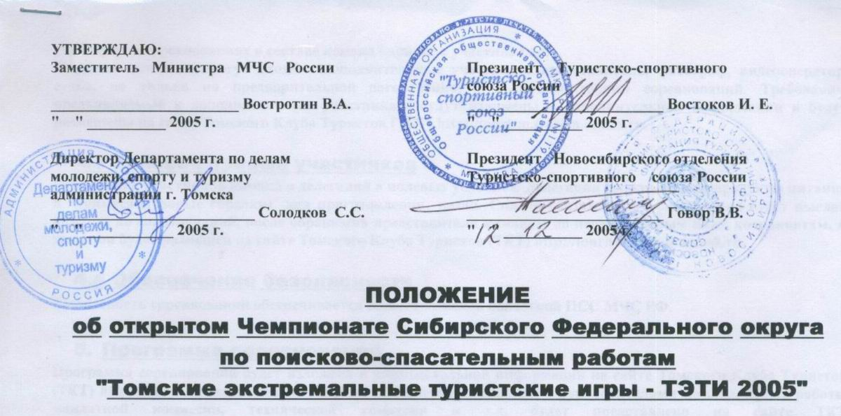
- Цели и задачи
Чемпионат Сибирского Федерального округа по поисково-спасательным работам проводится с целью:
- обмена опытом работы в области спасения, жизнеобеспечения и выживания в условиях природной среды;
- определения сильнейших команд;
- повышения спортивного мастерства;
- подготовки спортсменов к безопасному решению нестандартных задач по выживанию и жизнеобеспечению;
- установление дружеских контактов между командами.

- Время и место проведения Чемпионата
Чемпионат проводится 12-16 октября 2005 г. на территории Томской и Кемеровской областей. Схема и время заезда, будут размещены на сайте Томского Клуба Туристов (ТКТ) http://tourism.trecom.tomsk.ru и т/к «Арба» http://arba.tomsk.ru

- Руководство проведением Чемпионата
Общее руководство по подготовке и проведению Чемпионата осуществляет организационный комитет в составе Департамента по делам молодежи, спорту и туризму администрации г. Томска и Туристско-спортивного союза России в лице Новосибирского отделения Туристско-спортивного союза России. Непосредственное руководство по проведению осуществляется Главной Судейской Коллегией.

4. Условия проведения соревнований
Соревнования будут проводиться только при наличии не менее 10 заявленных в письменном виде команд не позднее 12 сентября 2005 года. Остальные условия проведения соревнований будут размещены на сайте Томского Клуба Туристов (ТКТ) http://tourism.trecom.tomsk.ru, «Арбы» http://arba.tomsk.ru и могут быть высланы по факсу или по электронной почте.
4.1 Количество и класс дистанций
Соревнования проводятся по двум возрастным группам:
Группа "А” - участники 1987 года рождения и старше на дистанции 4 класса.
Группа "В” - участники 1990 года рождения и старше на дистанции 3 класса.
Соревнования проводятся в командном зачете на дистанциях 4 и 3 класса в соответствии с "Временными Правилами соревнований по туристскому многоборью на 2002 – 2005" от 01.12.2002 г. и разделом 9.10. "Туристское многоборье – поисково-спасательные работы (комбинированный туризм)", утвержденным постановлением Совета ТССР и Федерации спортивного туризма России (протокол № 5 от 30 марта 2002 г).
Руководитель команды должен быть не младше 20 лет. Заместитель руководителя команды должен быть не младше 18 лет.
4.2 Участники соревнований и требования к ним
К участию в Чемпионате допускаются сборные команды Сибирского Федерального округа, а так же команды других Федеральных округов РФ, туристских и альпинистских клубов, поисково-спасательных служб и образовательных учреждений России, подавшие заявки по установленной форме и оплатившие стартовый взнос. Каждый участник соревнований должен быть застрахован на период проведения соревнований от несчастного случая на страховую сумму – 15000 рублей (вид спорта – туризм спортивный).
Состав команды – 6 человек (в том числе руководитель и зам. руководителя команды). Руководители команд участвуют в соревнованиях в составе команд наравне с участниками.
В состав делегации могут входить дополнительные участники: представитель, фотограф, видеооператор, судья, но только по предварительной договорённости с организаторами соревнований. Требования, предъявляемые к дополнительным участникам, будут изложены в дополнительной информации и будут размещены на сайте Томского Клуба Туристов (ТКТ) http://tourism.trecom.tomsk.ru и т/к «Арба» http://arba.tomsk.ru.

4.3 Условия приема участников
Размещение участников команд и делегаций в полевых условиях. Делегации должны иметь продукты питания и примуса (газовые горелки) для приготовления пищи. Список обязательного снаряжения будет выслан команде до соревнований, после обращения представителя команды по перечисленным ниже координатам. А также он будет размещен на сайте Томского Клуба Туристов (ТКТ) http://tourism.trecom.tomsk.ru и т/к «Арба» http://arba.tomsk.ru.

4.4 Обеспечение безопасности
Безопасность соревнований обеспечивается силами Томской областной ПСС.

- Программа соревнований
Программа соревнований будет изложена в дополнительной информации на сайте Томского Клуба Туристов (ТКТ) http://tourism.trecom.tomsk.ru и т/к «Арба» http://arba.tomsk.ru. Время проведения совещаний с руководителями команд, время работы мандатной комиссии, технической комиссии и т.д. будет представлено на сайте ТКТ http://tourism.trecom.tomsk.ru и т/к «Арба» http://arba.tomsk.ru.

- Определение результатов
Победитель определяется по наименьшей сумме штрафных баллов.

7. Награждение
Команды, занявшие 1 - 3 место - награждаются грамотами ТССР и ценными призами. Участники команд, занявшие призовые места, награждаются грамотами Департамента по делам молодежи, спорту и туризму администрации г. Томска и памятными медалями.

- Финансирование
Расходы, связанные с участием команд, проездом делегаций до места соревнований и обратно, питание, прокат снаряжения, проезд на внутримаршрутном транспорте, стартовый взнос - несут командирующие организации или участники. Расходы, связанные с награждением участников команд и команд-призеров грамотами (дипломами), памятными медалями несут ТССР, Департамент по делам молодежи, спорту и туризму Томской области, Департамент по делам молодежи, спорту и туризму администрации г. Томска.
Расходы, связанные с организацией и непосредственным проведением соревнований несут Департамент по делам молодежи, спорту и туризму Томской области, Департамент по делам молодежи, спорту и туризму администрации г. Томска, спонсоры соревнований и участники соревнований
- Порядок и сроки подачи заявок
Предварительные заявки, в соответствии "Правил…….", принимаются до 20 сентября 2005г. включительно.
Но помните, соревнования состоятся только при наличии не менее 10 заявленных команд не позднее 12 сентября 2005 года.
Заявки могут быть присланы по почте, по факсу или по электронной почте. Вся информация по соревнованиям размещена на сайте ТКТ http://tourism.trecom.tomsk.ru и т/к «Арба» http://arba.tomsk.ru.
"Правила …" размещены на сайтах Сочинского Центра детского и юношеского туризма http://www.sochi.ru/Cdtur/home.htm, Томского Клуба Туристов http://tоurism.trecom.tomsk.ru и т/к «Арба» http://arba.tomsk.ru.

Справки по организации и проведению Чемпионата можно получить по адресу:
634055, г. Томск, пр. Академический, 5, а/я 2289,
ОО ТГДЮ "Клуб Путешественников "Арба".
Темерев Иван Михайлович, Темерева Ольга Ивановна.
Тел. (3822) 492-800. E-mail: ivantem@ngs.ru, arba@ngs.ru.

ДАННОЕ ПОЛОЖЕНИЕ ЯВЛЯЕТСЯ ОФИЦИАЛЬНЫМ
ПРИГЛАШЕНИЕМ НА СОРЕВНОВАНИЯ
форма предварительной заявки

ПРЕДВАРИТЕЛЬНАЯ ЗАЯВКА
от команды _________________________________________________________________________________________
(название команды и полное название командирующей организации)
На участие в томских открытых экстремальных туристских играх - соревнованиях по поисково-спасательным работам, проводимых с 12 по 16 октября 2005 г.

Команда будет участвовать в группе
"А” | «Б»
(ненужное зачеркнуть)

Данные на руководителя команды:

Ф.И.О. (полностью) ____________________________________________________________________________________

Домашний адрес (включая почтовый индекс) _____________________________________________________________

Место работы __________________________________________________________________________________________

Должность ______________________________________________________ Служебный телефон __________________

Факс _________________ E-mail: _______________________________ Домашний телефон ___________________

Как лучше оперативно с Вами связаться (укажите, телефон, факс или электронную почту) ___________________

Руководитель командирующей организации ______________________ ( ________________ )
М. П. (подпись)

"_____"___________________200___ г.

